湖 南 盛 泰 保 险 公 估 简 介

一、公司简介
湖南盛泰保险公估有限公司创立于2011年，是经中国保险监督管理委员会批准成立，专门从事保险公估及相关业务的全国性保险服务机构，注册地设在长沙，注册资本200万元。
公司以特种车（工程机械）公估服务为特色，是国内品牌影响力最大的特种车（工程机械）公估服务的公司。同时，公司大力发展乘用车公估和财产险公估业务，乘用车公估已与省内多家产险公司开展多年合作，在省内取得了较大的市场份额；财产险公估已与国内30多家产险公司开展合作，获得了客户的好评。自成立以来，盛泰一直以"公正、专业、共赢"企业精神打造了业内知名的"盛泰公估"品牌。
未来，公司将按照中国保监会的要求，在保险公估领域，大力提升专业技术和服务能力。以工程机械公估的特长为基础，扩大乘用车公估份额，拓展人伤公估服务，发展货运险、企财险、工程险、船舶险、责任险、风险评估等专业服务。公司通过不断提升自身能力，致力于打造国内领先的公正、专业、负责的保险公估公司。

二、业务范围
公司的主营业务主要有：
1、特种车（工程机械）的出险后的查勘定损公估；
2、乘用车出险后的查勘定损公估；
3、非车险（货运保险、企业财产保险、设备综合保险、责任保 险）公估；
4、承保前风险评估；
5、人伤公估服务（人伤调查、人伤调解、医院定勘（探视、陪鉴）、意-健险线上线下、医疗政策保险理赔等）。

三、特种车（工程机械设备）保险公估推介
1、服务类型
特种车（上牌）：混凝土机械、起重机械、环卫机械、危化运输车辆的公估定损。
工程机械设备（非上牌）：挖掘机械、桩工机械、筑路机械、港口机械、煤炭机械的公估定损。
（1）、特种车（上牌）公估推介
我司公估师均有各大特种车辆主机厂家维修服务经验，对车辆的构造、工作原理、维修工艺有专业的知识和经验。
通过专业化的知识和保险知识相结合，我司特种车辆公估服务的专业化程度和给委托单位带来的实际理赔效果赢得了各业务单位的广泛赞许，特种车辆公估定损在全国行业内树立了良好的口碑。
（2）、工程机械设备公估推介
我司的工程机械设备保险公估人员一直都是从事工程机械理赔服务，都具有对工程机械理赔的查勘估损具有相当高的认识和很好的沟通办法，并对责任认定的取证有大量法律诉讼案件的经验，能够保证案件理赔的公正、高效、顺畅的进行。通过引入我司的公估理赔能更好的避免了保险合同双方对损失可能产生的保险合同纠纷。
2、优秀公估师（毛志成、青云、彭金）
毛志成，男，汉族，1986年12月生，公估师、机械工程师，2007年～2010年在三一重工股份有限公司总部，任混凝土机械运用与维护工程师，2011年入职湖南盛泰保险公估有限公司，先后任技术部、大案公估师，部门经理职务。主要专长：各大主机厂家混凝土机械的保险事故评估、大吨位全地面起重机和履带式起重机的保险事故评估、重大疑难案件的调查、与保险双方的协调工作。处理过典型案件有：三一56米混凝土泵车倾覆损失案以及其他同类型案件200余件；三一500吨履带式起重机吊装损失案以及同类起重机案件300余件；其他特种车（工程机械设备）公估案件300余件。
青云，男，汉族，1976年11月生，公估师、工程师。2006年～2009年在中联重科股份有限公司工程起重机，任售后服务工程师；2011年入职湖南盛泰保险公估有限公司，任技术部、公估师。主要从事：工程机械设备、人身伤害、三者物损等案件查勘定损、案件调查，擅长各种疑难案件调查、协调处理工作。处理过案件有：工程机械案件800余件（含起重、混凝土、土石方机械、塔机等）；尤其对大吨位起重机案件有丰富技术基础和经验，典型案例：徐工1200吨全路面起重机倾覆案；三一1020吨风电专用起重机倾覆案；三一600吨全地面起重机倾覆案；三一350吨全地面起重机倾覆损案；中联350吨履带吊倾覆案；中联650吨履带吊倾覆案等。

四、非车险公估推介
1、服务类型：国内水路陆路货物运输险、企业财产险、内河船舶险、建筑工程险、产品责任险
（1）、国内水路陆路货物运输险公估推介
我司的股东拥有相关大型物流企业，属于湖南公路货运市场的知名企业，拥有丰富的物流企业管理经验和管理人才。
我司将结合已经取得的保险公估优势和物流管理优势，为保险人提供优质的国内水路陆路货物运输保险公估服务。
（2）、企业财产险公估推介
我司财产险公估师拥有丰富的国内企业财产险处理经验，多年来有过处理：电厂、电网、通讯、水电站、造纸、纺织、包装、化工、冶金、医药、食品、商贸、市场、宾馆、采矿、农林、机械制造、花炮制造等行业财产险处理的经验。
对火灾、暴雨、洪水、雷击、台风等风险导致的损失，以及大面积灾害导致的保险事故，有成熟的处理技巧。
对于因火灾、水灾导致的存货类损失的核损等难点问题，有合理的处理方案。对于机器损坏险的事故原因分析，以及导致的保险责任分析等，有较强的工程技术分析能力。
（3）、内河船舶险公估推介
我司是国内处理工程机械险的一面旗帜，有着广泛的制造企业的人脉资源，对发动机故障、吊装方案、机械制造工艺等理解深刻。
我司网罗了多年维修船舶的技术工程师、管理人员，对于危船施救、沉船打捞、船舶维修、海事责任判定等能提供专业技术支持服务。
（4）、建筑工程险公估推介
我司公估师拥有处理高速公路建筑工程险的经验，多年来处理了：长邵娄高速、邵怀高速、常张高速、张花高速、武吉高速、大浏高速等多条高速公路建工险案件。处理了水电站、海塘堤坝、房建结构等建工险案件，能提供建工险公估服务。
（5）、产品责任险（公众责任险）公估推介
我司公估师处理过：洗衣机、热水器、龙头、管件、空调等产品责任险，商场超市、物管企业的公众责任险。这些险种承保的人员伤害、火灾或水灾导致的建筑物损失等。
2、优秀公估师（胡明柱）
胡明柱，男，1953年5月生，武汉河运学校船舶专业，工程师，公估师。1972年～2004年，湖南水利水电第一工程公司技术科科长；2004年～2006年，苏州市吴江水利疏浚建筑公司，项目经理；2006年～2007年，浙江舟山二渔公司挖泥船兴宇项目部，项目经理；2007年～2008年，印度孟买dredger公司常驻中国贸易署（天津），中方挖泥船技术专家；2008年～2009年，湖南水利水电第一工程公司，技术科科长；2009年～2012年，浙江温州中国黎明液压有限公司，电气总监；2012年～2014年，上海恒量保险公估有限公司，公估师。先后接受全国各保险公司委托的船舶险案、机器损坏险案、企财险案件、责任险案件，主办案件有：湘益阳机0324自卸驳沉没案、湘浏阳机0248自卸驳沉没案、振湘39号碰撞案、驻马店新宜2012触礁案、南阳兴豫999船碰撞案、湘益阳机0312船火灾案、上海大众衡阳分公司车辆遭受冰雹案、承德电厂超大功率电机受损案等，基本得到各个公司认可。

五、人伤公估推介
1、服务类型：人伤调查、人伤调解、医院定勘（探视）、意-健险线上线下、医保政策保险等。
（1）人伤调查
我司拥有专业人伤调查团队，各公估师精专于各行业及险种（车险、非车险、工程机械、寿-健康险），专业的人伤调查水平获得合作单位的认可。服务内容包括人伤事故诉讼案件法律文书、人伤损失项目证据资料的真实性调查；事故性质及真实性调查；人伤事故伤者的医疗费用、用工收入情况、户籍居住地情况、家庭抚养人情况、伤残鉴定结论等调查；社保调取；索赔证据材料收集及调查等；以“公平、公正”为服务宗旨，以委托人的最大满意为工作目标。
- 人伤调解
车险、非车险、责任险及其他险种人伤案件的调解（含诉前调解）谈判，我司公估师拥有丰富人伤调解经验，沟通谈判能力强，调解中规避诉讼风险，获得已合作保险公司的高度好评。调解流程包括沟通了解伤者伤情、发生费用，调解意向等；采集调解所需材料：病历、医疗发票、误工材料、银行卡、标的双证等；参照伤者伤情、当地赔偿标准结合预后以及相关理赔材料，沟通协商合理调解方案；报送保险人审核调解方案，避免引起诉讼；预约调解，签订调解协议，收集理赔资料；
- 人伤定勘（探视）
提供医院探视，住院人伤医院定期查勘，人伤案件医院内复勘，出院后复勘，伤残复勘，陪同鉴定等人伤公估服务，及时高效获取完整事故信息及人伤资料；
- 意-健险线上线下
人伤服务涵盖意-健险、承运人责任险、雇责险、建工险、各团体险等人伤案件查勘、定损、调查、投诉调解等全流程处理，可根据合作单位需求提供线上团队或全流程人伤服务。
- 优秀公估师（李灿）
李灿，女，1985年1月生，南方医科大学护理专业，公估师。从基础人伤调查、人伤调解、意健险寿险处理、投诉管理到分公司核赔管理，10年保险公司理赔运营从业经历，熟知车险人伤、非车险人伤、寿险人伤理赔等全流程人伤处理，擅长人伤调解及重大、疑难人伤案件的调查，曾主办多件百万建工险调查减损、车险人伤调解减损案件，现带领公司人伤团队，拟打造一支专业的公估人伤理赔服务队伍。

六、服务保障
1、公估师队伍的建设
公司目前拥有在编员工80余人，95%以上的员工具有保险公估职业从业资格证书，拥有保险公估行业从业多年的非车险公估师，拥有特种车（工程机械）行业工程师多名，有稳定成熟的查勘队伍和车辆。
2、专家库的建立
公司组建了特种车及乘用车理赔经验丰富的人才专家库，同时也逐步组建并完善了货物运输、电力通讯、服装轻纺、建材五金、百货生鲜、冶金化工、房建结构、道路桥梁、船舶港口等方面的专家。
3、特种车零部件价格信息咨询保障。
我司已经累积了国内知名工程机械厂家主流产品的零部件信息资源，同时与多家零部件供应商建立了长期合作关系，可以为客户提供“有价有市”的特种车零部件价格信息，同时可以直接供应相关零部件产品。
4、完整有效的公估管理体系。包括：时效服务与管理体系；品质服务与管理体系；监督服务与管理体系；员工服务与管理手册等。
5、审计与督查机制的完善：
为完善公司内控制度，规避查勘员道德风险，我司设立了专门的审计与督查部，对查勘员的工作进行有效的监督检查，并对案件进行回访。

湖 南 盛 泰 保 险 公 估 招 聘 简 章

招聘岗位：人伤理赔实习岗（线上）

岗位职责：
1、车险、团体意外险、建工险、学平险、雇主责任险、工程机械险等险种人伤理赔工作；
2、按照理赔作业流程，在时效内完成人伤事故的报案、立案处理，医院查勘，人伤调查，调查报告，赔付金额理算等工作。

工作能力及要求：
1、大专及以上学历，保险/医学相关/法律等相关专业；
2、具有高度的责任心，学习能力强，良好的沟通能力；
3、具有团队协作意识，执行力强；
4、熟识办公软件使用，可轮岗学习。

福利待遇：
- 实习工资：实习期1500元-2000元/月；
- 福利：节假日福利；
- 实习期优秀提供转正岗位。

联系人：李经理，18692268181（微信同号）

健康保障及安全防护条件情况
一、依据国家相关安全生产管理制度的要求安全作业；
依据企业《员工手册》，在本工作岗位上，履行安全生产责任。

- 参照公司“突发事件应急管理制度”严格执行并实施突发事件应急处理；设置实习生学习管理小组，与学校部门密切配合，保证实习工作顺利有序进行。

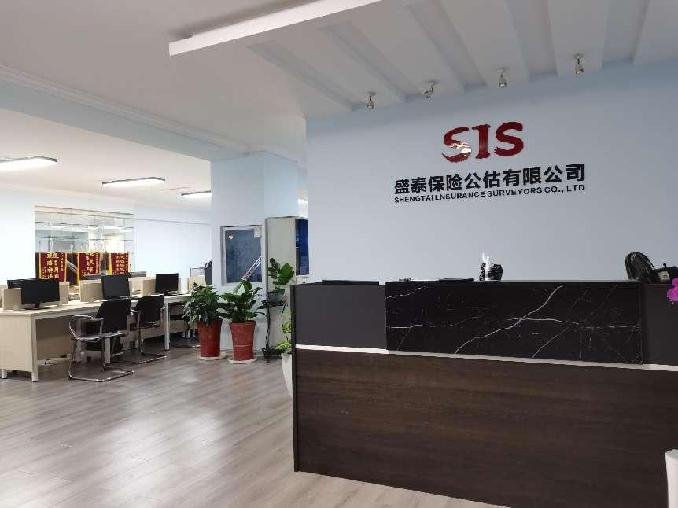
工 作、生 活 环 境
